Braas Sicherheitsrost Pro Stahl vz 85,5 X 25 cm, verzinkt

BMI Deutschland BRAAS

Eigenschaften

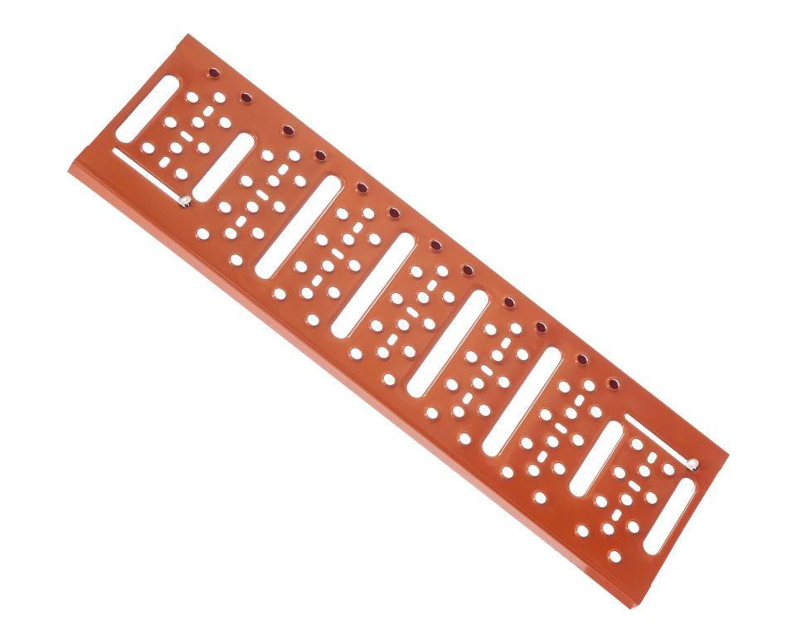

GTIN:

4031486272366

HAN:

00573300

Belastbarkeit

begehbar

Oberfläche

verzinkt

Werkstoff

Stahl